***Простейшие TCP-клиент и эхо-сервер (доп. пп. 3-10)***

**Цель работы**

Познакомиться с приемами работы с сетевыми сокетами в языке программирования Python.

**Задания для самостоятельного выполнения**

3. Модифицируйте код сервера таким образом, чтобы при разрыве соединения клиентом он продолжал слушать данный порт и, таким образом, был доступен для повторного подключения.

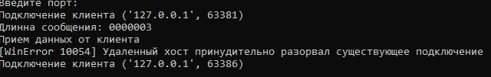

4. Модифицируйте код клиента и сервера таким образом, чтобы номер порта и имя хоста (для клиента) они спрашивали у пользователя. Реализовать безопасный ввод данных и значения по умолчанию.

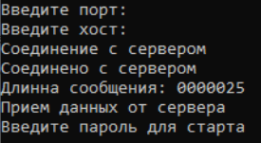



5-6. Модифицировать код сервера таким образом, чтобы все служебные сообщения выводились не в консоль, а в специальный лог-файл. Модифицируйте код сервера таким образом, чтобы он автоматически изменял номер порта, если он уже занят. Сервер должен выводить в консоль номер порта, который он слушает.

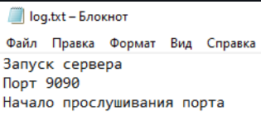

7-8. Реализовать сервер идентификации. Сервер должен принимать соединения от клиента и проверять, известен ли ему уже этот клиент (по IP-адресу). Если известен, то поприветствовать его по имени. Если неизвестен, то запросить у пользователя имя и записать его в файл. Файл хранить в произвольном формате. Реализовать сервер аутентификации. Похоже на предыдущее задание, но вместе с именем пользователя сервер отслеживает и проверяет пароли. Дополнительные баллы за безопасное хранение паролей. Дополнительные баллы за поддержание сессии на основе токена наподобие cookies.

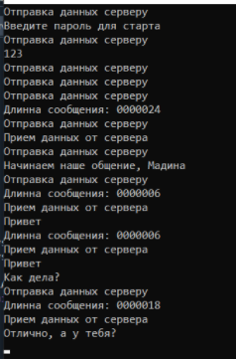

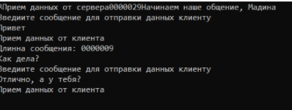



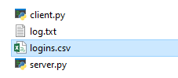

9. Напишите вспомогательные функции, которые реализуют отправку и принятие текстовых сообщений в сокет. Функция отправки должна дополнять сообщение заголовком фиксированной длины, в котором содержится информация о длине сообщения. Функция принятия должна читать сообщение с учетом заголовка. В дополнении реализуйте преобразование строки в байтовый массив и обратно в этих же функциях. Дополнително оценивается, если эти функции будут реализованы как унаследованное расширение класса socket библиотеки socket.

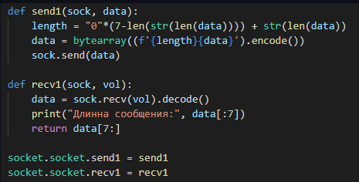

10. Дополните код клиента и сервера таким образом, чтобы они могли посылать друг другу множественные сообщения один в ответ на другое.3.

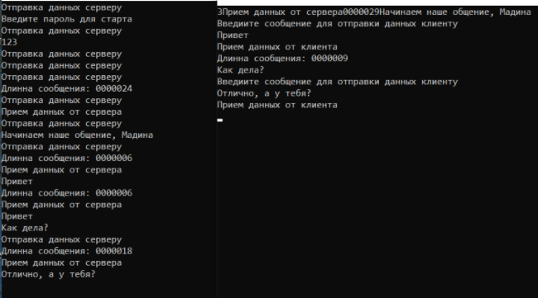

**Вывод:** Как видим из представленных скриншотов, программа работает корректно и выполняет свои функции.